Exercise 03 — Ключевые сценарии ролей
Ключевые сценарии, схемы задач и экранные формы для онлайн-записи в барбершоп
1. Ключевые сценарии основных процессов для каждой роли

Менеджер:
- Регистрация клиента по телефону (UC04)
- Формирование/редактирование расписания мастеров (UC02)
- Просмотр отчётов о выполненных услугах и отзывов
- Ручное информирование клиентов, изменение записей
- Отметка выполнения услуги и фиксация оплаты

Мастер:
- Просмотр личного расписания на день/неделю
- Просмотр записей клиентов на свои услуги
- Чтение отзывов клиентов о своих услугах

Клиент:
- Самостоятельная регистрация на сайте (UC01)
- Бронирование слота на услугу (UC03)
- Просмотр своих текущих и прошлых записей
- Получение уведомлений о записи и напоминаний
- Оставление отзыва после услуги

2. Схемы задач основных процессов для каждой роли
Менеджер:
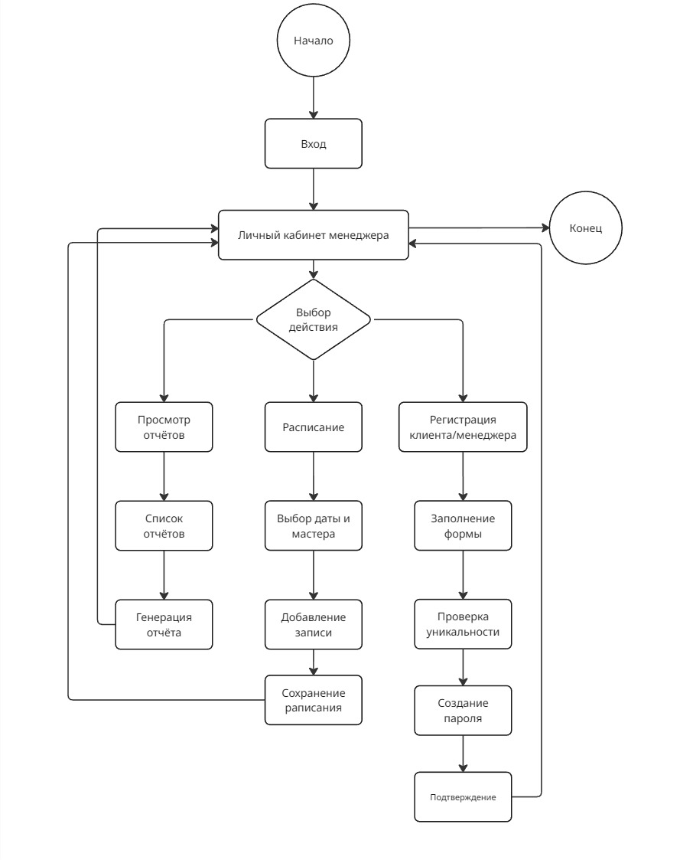

Мастер:
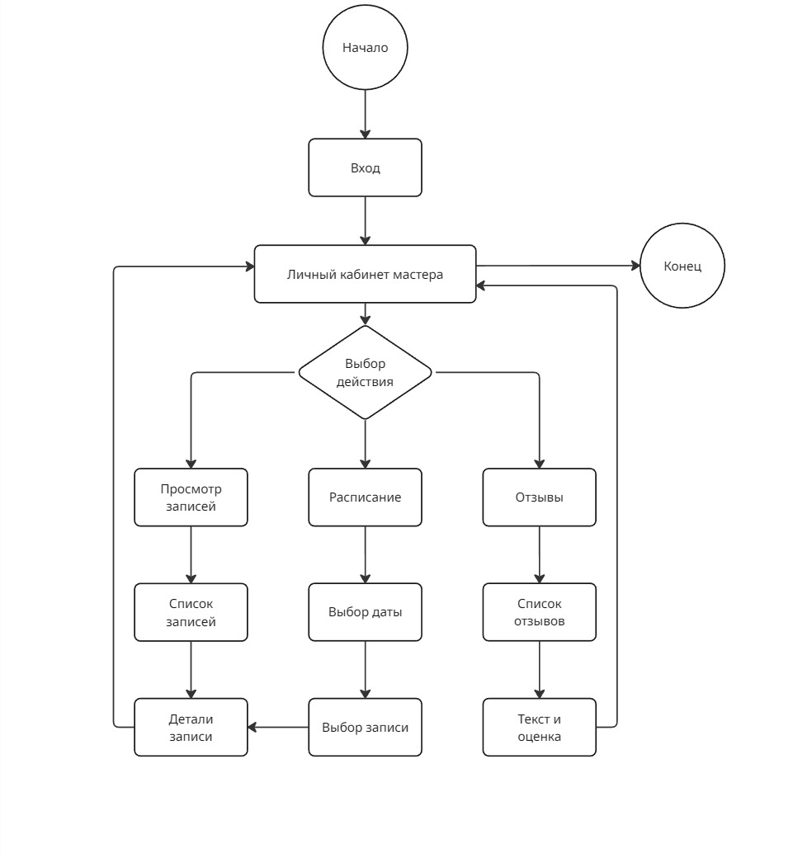

Клиент (при условии наличия/прохождения регистрации):
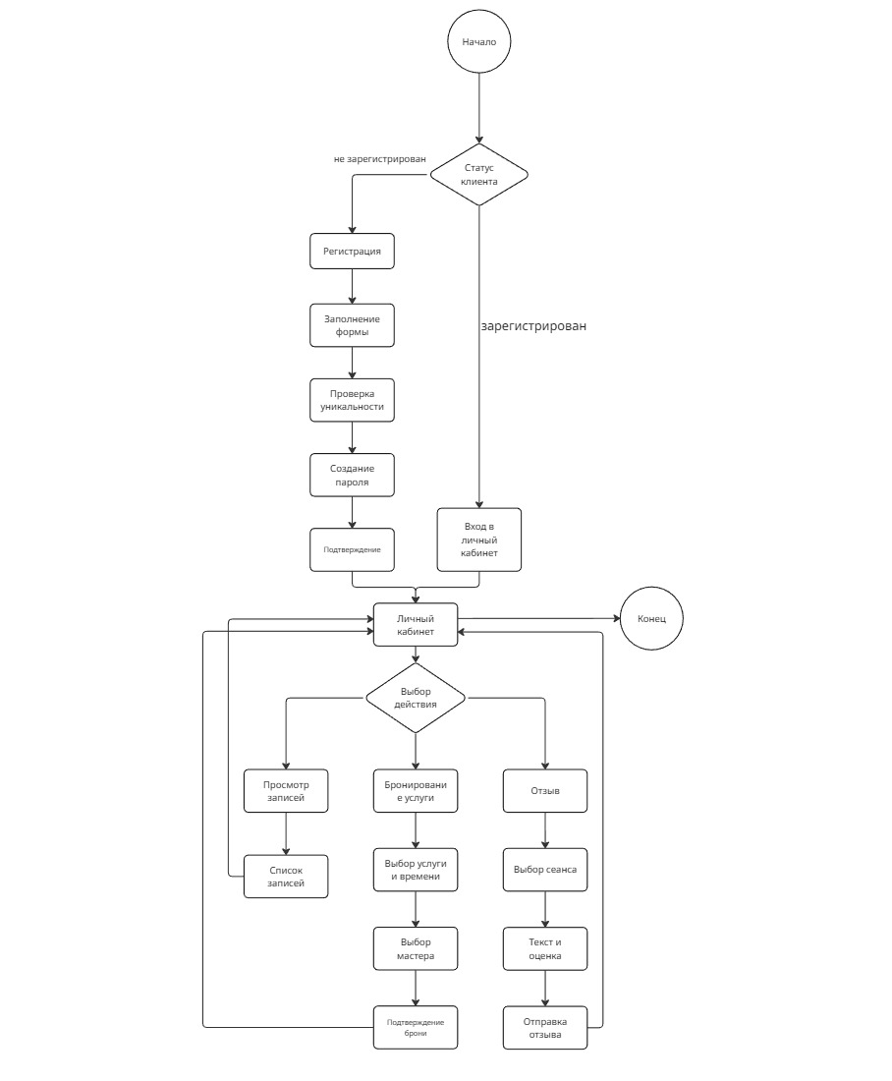

3. Ключевые сценарии экранных форм для основных процессов
Менеджер – Процесс регистрации клиента (UC04):
Основное предназначение экранов:
Экран входа: Аутентификация менеджера в системе

Главное меню менеджера:
Навигация по функциям системы

Форма регистрации клиента:
Ввод данных нового клиента

Проверка телефона:
Проверка уникальности номера телефона

Подтверждение регистрации: Подтверждение данных перед сохранением

Информация об отправке смс: Подтверждение отправки смс с данными для входа

// примечание:
Выход без сохранения предусмотрен на каждом этапе через кнопки "Отмена", "Назад" или закрытие окна

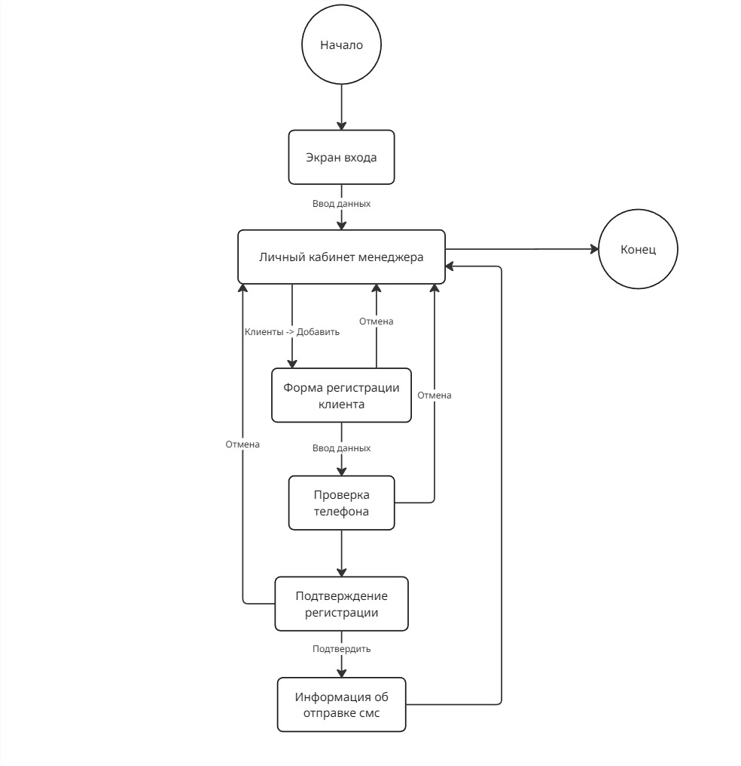

Клиент – Процесс бронирования услуги (UC03):
Основное предназначение экранов:
Главная страница сайта:
Основная точка входа на сайт барбершопа

Выбор услуги:
Выбор типа услуги
(стрижка, бритье и т.д.)

Выбор мастера:
Выбор мастера (с рейтингом, специализацией)

Выбор даты и времени:
Календарь с доступными временными слотами

Подтверждение бронирования: Подтверждение выбора (услуга, мастер, время, цена)

Бронь подтверждена: Уведомление об успешной записи и отправке СМС

Личный кабинет: Личный кабинет с историей записей и настройками

// примечание:
Выход без сохранения предусмотрен на каждом этапе через кнопки "Отмена", "Назад" или закрытие окна

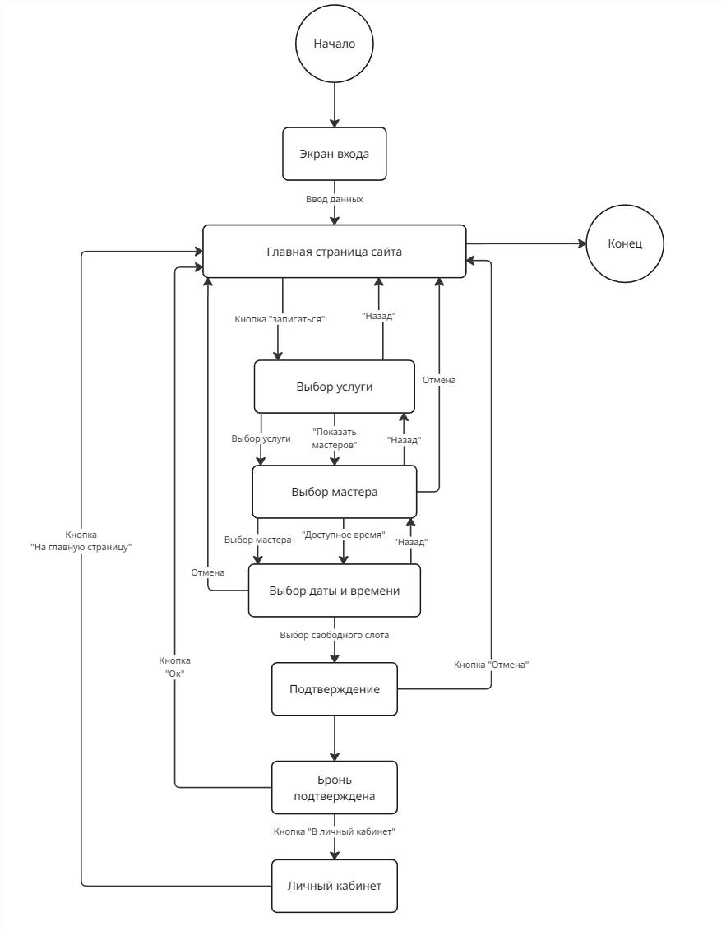

Мастер – Просмотр расписания, записи и отзывов:
Основное предназначение экранов:
Экран входа: Аутентификация мастера в системе

Главное меню мастера:
Навигация по функциям системы

Расписание на день/неделю:
Отображение рабочих часов на сегодня/неделю. Видно свободное время и записи клиентов

Информация о записи:
Подробности о клиенте, который записан: имя, услуга, время, комментарии

Все мои записи:
Список всех записей за период

Отзывы клиентов:
Отображение отзывов клиентов после получения услуг

// примечание:
Выход без сохранения предусмотрен на каждом этапе через кнопки "Отмена", "Назад" или закрытие окна

